

Fundacja Avalon
biuroprasowe.fundacjaavalon.pl

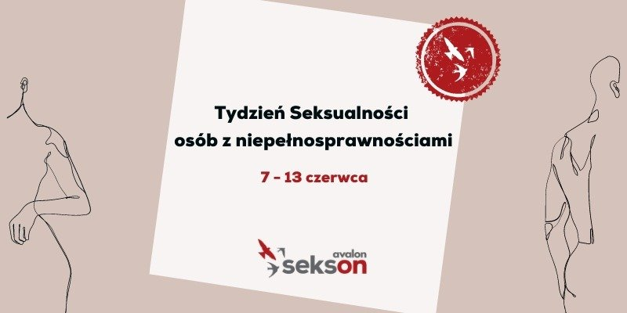

Tydzień Seksualności osób z niepełnosprawnościami

2021-05-31

Fundacja Avalon, w ramach projektu Sekson, przeprowadzi akcję edukacyjną pod nazwą Tydzień Seksualności OzN, której celem będzie przybliżenie tematów związanych z seksualnością osób z niepełnosprawnością. Miejsce, gdzie publikowane będą kolejne treści edukacyjne w ramach zaplanowanej akcji, będą profile w mediach społecznościowych Fundacji i projektu Sekson –FacebookiInstagram. Wydarzenie startuje 7 czerwca, w Międzynarodowy Dzień Seksu i potrwa do 13 czerwca.

Dzień Matki, Dzień Dziecka czy Dzień Ojca to święta znane wszystkim. A zastanawialiście się, ile osób wie, że istnieje Dzień Seksu? A przecież bez seksu nie byłoby nas i nie byłoby tych wcześniejszych świąt.
Żaneta Krysiak, specjalistka projektu Sekson

Mimo, że seksualność jest tematem ważnym, to wciąż pozostaje w sferze tabu. Tym bardziej dotyczy to seksualności osób z niepełnosprawnością. Przeprowadzone w ramach projektu Sekson badania pokazały, że 36% respondentów spotkała się z negatywnymi komentarzami dotyczącymi ich seksualności.

Wyniki badań pokazały nam, jak wiele stereotypów funkcjonuje w temacie seksualności osób z niepełnosprawnością. Dlatego, dzięki zaangażowaniu naszych ekspertów, przez cały tydzień będziemy edukować o seksualności, by przybliżyć ten temat.
Lusine Duryan, koordynatorka projektu Sekson

Rozkład jazdy Tygodnia Seksualności OzN

Edukujemy

W ramach Tygodnia Seksualności zaplanowano spotkania live, wywiady i artykuł dotyczący gadżetów erotycznych oraz sprzętu, który usprawnia i uatrakcyjnia życie intymne osób z niepełnosprawnościami. Ponadto, w ramach współpracy z Grupą Ponton, działającą na rzecz rzetelnej edukacji seksualnej, opublikowana zostanie kolejna infografika w ramach cyklu "Wy pytacie...", dotycząca fantazji seksualnych. Użytkownicy Instagrama będą mieli możliwość zwrócenia się z pytaniami dotyczącymi seksualności, emocji, samoakceptacji czy cielesności do ekspertów, którzy zachowując anonimowość pytających, odpowiedzą na ich dylematy.

Radzimy

W Fundacji Avalon dostępne są nieodpłatne porady seksuologa dla osób z niepełnosprawnościami i ich bliskich. Porady prowadzone są stacjonarnie i telefonicznie, dlatego mogą z nich korzystać osoby z całej Polski. Barbara Płaczek, seksuolożka i edukatorka seksualna czeka na wszystkich zainteresowanych we wtorki i czwartki, w godzinach od 17 do 19. Kontakt można znaleźć na stronie Fundacji Avalon w zakładce Kompleksowego Centrum Poradniczego.

III Konferencję o seksualności OzN

Więcej o seksualności osób z niepełnosprawnościami będzie można usłyszeć podczas III Konferencji Sekson, która zaplanowana została na2-3 października 2021 r. Pierwszy dzień będzie skupiony wokół tematu seksualności, a drugi poświęcony rodzicielstwu OzN. Wydarzenie będzie transmitowane online.

O III Konferencji Sekson będziemy informować na bieżąco na stronie www.sekson.pl oraz na fanpage’u projektu Sekson. Zapraszamy do śledzenia!
Lusine Duryan, koordynatorka projektu Sekson

Eksperci zaangażowani w Tydzień Seksualności OzN:

· Tomasz Biduś - utytułowany zawodnik Reprezentacji Polski wRugby naWózkach, uczestnik mistrzostw Europy iŚwiata,prowadzi szkolenia i wykłady dotyczące aktywizacji iseksualności osób zniepełnosprawnościami, należy do Zespołu Eksperckiego projektu Sekson.

· Marta Lorczyk – ekonomistka, aktywistka iedukatorka, promuje tematy związane zniezależnością wżyciu orazseksualnością osób zniepełnosprawnościami, członkini Zespołu Eksperckiego projektu Sekson.

· Dr n. med. Monika Łuksiewicz - specjalistka położnictwa, ginekologii i seksuologii oraz endokrynologii ginekologicznej i niepłodności. W 2010 roku otrzymała tytuł Fellow of the European Committee on Sexual Medicine (FECSM). Pracuje w Klinice Leczenia Niepłodności – Novum oraz w Dębski Clinic, gdzie zajmuje się diagnostyką i terapią par niepłodnych, prowadzeniem ciąży oraz terapią zaburzeń seksualnych. Szczególną opieką otacza kobiety z niepełnosprawnością fizyczną i intelektualną.

· Barbara Płaczek - specjalista seksuologii, trenerka i edukatorka seksualna osób z niepełnosprawnością intelektualną, certyfikowana edukatorka seksualna dzieci i młodzieży. Udziela wsparcia w ramach Kompleksowego Centrum Poradniczego Fundacji Avalon w każdy wtorek i czwartek między 17 a 19.

Seksonto projekt poświęcony seksualności i rodzicielstwu osób z niepełnosprawnością ruchową, którego celem jest przełamywanie stereotypów dotyczących życia intymnego OzN. Na potrzeby projektu przeprowadzone zostały szerokie badania dotyczące życia intymnego OzN. Stworzona została również platforma edukacyjna wraz z Mapą Dostępności oraz wirtualną wystawą sesji zdjęciowych i filmów „Pełnosprawni w miłości”, w której bohaterami są osoby z niepełnosprawnością wraz ze swoimi partnerami lub rodzinami. Raz w roku organizowana jest konferencja poświęcona seksualności i rodzicielstwu, która jest przestrzenią do spotkania i dyskusji specjalistów z różnych dziedzin z osobami z niepełnosprawnością.

Fundacja Avalon to jedna z największych organizacji pozarządowych w Polsce wspierających osoby z niepełnosprawnościami i przewlekle chore, powstała w 2006 roku, a od roku 2009 posiada status organizacji pożytku publicznego. Ma siedzibę w Warszawie, jednak swoim wsparciem obejmuje osoby potrzebujące z całej Polski. Fundacja oferuje pomoc potrzebującym w obszarze finansowym, a także prowadzi szereg programów społecznych i edukacyjnych, mających na celu aktywizację OzN a także zmianę postrzegania osób z niepełnosprawnościami w polskim społeczeństwie. Fundacja Avalon wspiera aktualnie ponad 11 000 osób z całej Polski. Łączna wartość pomocy udzielonej przez Fundację swoim podopiecznym wynosi ponad 204 mln złotych.

